# 停车场管理系统V2.18

**产品需求文档**

# 修订记录

|  |  |  |  |  |
| --- | --- | --- | --- | --- |
| **版本号** | **修订日期** | **修订人** | **修订状态** | **修订说明** |
| V1.0 | 2018-07-30 | 李鸾翔 | A | 新建VEMS V2.18 需求文档 |

修订状态：A--增加，M--修改，D--删除

日期格式：YYYY-MM-DD

# 目录

停车场管理系统V2.18 1

修订记录 2

目录 3

全局说明 5

1.目的 7

1.1背景 7

1.2目的 7

1.3需求描述与约定 7

2. 新增业务流程 8

2.1质保流程授权流程图 8

3.具体需求内容 9

3.1总体功能点 9

3.2功能点描述 9

3.2.1配合建立质保授权体系 9

3.2.1.1功能说明 9

3.2.1.2原型界面 10

3.2.1.3流程图 15

3.2.2 VIP加临时车组合满位限行 15

3.2.2.1业务说明 15

3.2.2.2原型界面 16

3.2.3驾驶位抓拍判断无图时不显示 16

3.2.3.1功能说明 16

3.2.3.2原型界面 17

3.2.4一体机自动删除过期的VIP票 17

3.2.4.1功能说明 17

3.2.5一体机接入外置屏 18

3.2.5.1功能说明 18

3.2.6一体机摄像机配置增加视频流地址配置 18

3.2.6.1功能说明 18

3.2.6.2原型界面 19

3.2.7 VIP类型/VIP票同步一体机功能优化 19

3.2.7.1功能说明 19

3.2.7.2原型界面 20

3.2.8自然日内，多次进出停车总时长共用免费时长 21

3.2.8.1功能说明 21

3.2.8.2原型界面 21

3.2.8.3流程图 27

3.2.8.4功能按钮说明 27

3.2.8.5用例 27

3.2.9收费流水展示应收金额和计费时长 27

3.2.9.1功能说明 27

3.2.9.2原型界面 28

3.2.10 VIP开通续费模块加上时间段筛选 29

3.2.10.1功能说明 29

3.2.10.2原型界面 29

3.2.11匹配校正页面增加“匹配此车牌”按钮 30

3.2.11.1功能说明 30

3.2.11.2原型界面 30

3.2.12一体机系统设置中的无用按钮优化 31

3.2.12.1功能说明 31

3.2.12.2原型界面 31

3.2.13解决服务器时间超前导致一体机没反应问题 32

3.2.13.1功能说明 32

3.2.13.2原型界面 32

3.2.14管理端收费规则测算功能 32

3.2.8.1功能说明 32

3.2.8.2原型界面 33

4.非功能性需求 33

5.外部接口说明 34

6.附件 34

7.附录 34

7.1通用规范说明 34

7.2通用页面及控件说明 34

# **全局说明**

|  |  |  |
| --- | --- | --- |
| **序号** | **对象** | **说明** |
| 1 | 输入框 | 1. 所有输入框必须校验合法性输入； 2. 所有输入框中的提示信息，在光标点击后都必须消失，如果未输入内容在光标移除后恢复提示文本； 3. 在所有输入型控件输入内容错误需要在解除输入状态或者提交文本框后用感叹号提示此控件输入错误，且有相应文本显示； 4. 所有必输字段的输入框后面都必须带有*号。 |
| 2 | 下拉列表 | 1. 所有下拉列表不能输入； 2. 下拉列表内选项文本是后台获取（后台可配置），不能写死在前端页面； 3. 必须要有一个默认选定的，不能为空，未特别指定时，为“全部”选项，如没有类似全部的选项，用第一个选项。 |
| 3 | 单选框 | 在有多个单选框的情况下，必须要有一个默认选定的，不能为空，未特别指定时，为第一个选项 |
| 4 | 复选框 | 1. 复选框所对应项如果是必输项，则必须勾选至少一个选项； 2. 复选框默认所有选项都不勾选； 3. 如果提供了全选按钮，则必须提供对应的反选按钮。 |
| 5 | 按钮 | 1. 按钮鼠标移动至上面时必须转为可点击手型； 2. 点击时必须要有相应的反馈，即多态（未点击状态、悬停态、点击态、点击后状态），各状态可视具体情况取舍，如文本变化或者变色，具体见UI设计； 3. 对于回写业务事件按钮不能通过快速点击进行多次触发，查询等按钮也尽量做到短期快速点击后只触发一次操作。 |
| 6 | 可点击文本 | 所有可点击文本都采用自带下划线且为蓝色表示，UI特殊指明的地方除外 |
| ７ | 表格 | 1. 如UI没有特别说明，表格如果没有数据，在表格下方的空白区域显示暂时未搜索到数据的信息，不能写在表格中。 2. 表格中带有单位的，在列名称上要括号带上单位，如：应收（元），如果此列可能有多个单位的，直接在列中带上单位，而不在列中标明 |
| 8 | 导出 | 未特别说明的，所有页面的导出按钮都是导出全部的匹配结果而不是仅仅指当前页的。 |
| 9 | 排序 | 关于排序，如无特别说明的地方，都以对应页面主元素的逆序排序（即最近发生的在最前面），如：在场车辆，以进场时间，最近进场的在前面。 |
| 10 | 密码格式 | 所有输入的信息必须以*号代替 |
| 11 | 操作人及操作时间的记录 | 所有改变记录信息及状态的操作后台都要记录对应的操作人和操作时间 |
| 12 | 提交 | 1. 提交成功：右下角提示框提示“保存成功”，2秒后自动消失； 2. 信息不合法：信息不合规则，直接跳转光标到对应项目，对应项目异步提示区提示错误信息； 3. 提交失败：右下角提示框提示“保存失败”，2秒后自动消失； 4. 网络故障：右下角提示框提示“网络出现异常，请稍后再试或联系管理员”，2秒后自动消失。 |
| 13 | 删除 | 1. 点击删除：询问“是否确定删除”，确定后才能完成删除操作； 2. 删除成功：右下角提示框提示“删除成功”，2秒后自动消失； 3. 删除失败：右下角提示框提示“删除失败，请稍后再试或联系管理员”，2秒后自动消失； 4. 网络故障：右下角提示框提示“网络出现异常，请稍后再试或联系管理员”，2秒后自动消失。 |
| 14 | 单元格内容过多 | 当单元格需要显示的内容过多时，需要采取截断显示，截断处显示“…”，并提供“更多”链接查看完整收费简介。当鼠标指针移入“更多”时显示，移出“更多”时隐藏。（如下图所示） |

# 1.目的

## 1.1背景

VEMS V2.18的迭代需求

## 1.2目的

进一步完善VEMS系统，满足尽可能多场景下的合理需求。

## 1.3需求描述与约定

需求标识方法：

1、需求序列化编号（A-B-C)

A: 需求类型代码；功能需求代码：F（Function），非功能需求代码：NF（Non-Function）

B: 子系统/模块代码；按模块简称自定义三位字母编号，如：USR(用户管理模块)

C：需求点代码：三位流水编号，如：001

例如：第一个子系统/模块的第一个功能需求点的编号为：F-USR-001

2、需求层级序号：两位流水编号，如：01

3、优先级描述约定：从低到高分为五级，对应代码：1,2,3,4,5；代码1表示最低，代码5表示最高。

4、使用频度描述：时间段/次；例如：一天/次。

5、前置条件序列化编号：

FC001；前两位为固定代码（Forward Condition），后三位为流水编号。

6、后置条件序列化编号：

BC001；前两位为固定代码（Backward Condition），后三位为流水编号。

7、正常过程：

N01；前一位为固定代码（Normal），后两位为流水编号。

8、可选过程：

O01；前一位为固定代码（Option），后两位为对应正常过程的编号）。

O01-01(对应正常过程N01的可选过程)

O01-01-01(可选过程O01-01的下游过程)最终返回到正常过程N02

1. 若引用了参考资料，应指明参考资料的简称与章节号或页码，以便复核与评审。

# 新增业务流程

## 2.1质保流程授权流程图

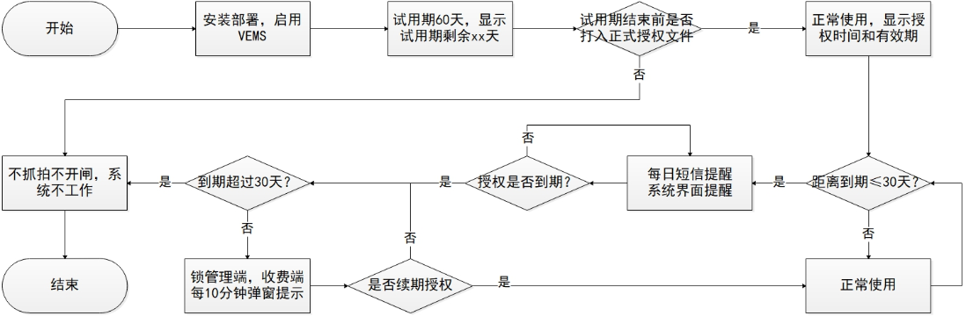

# 3.具体需求内容

## 3.1总体功能点

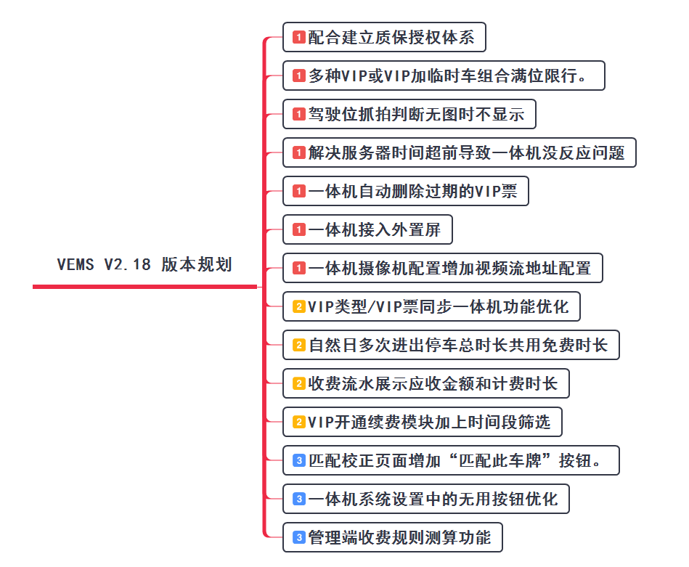

## 3.2功能点描述

### 3.2.1配合建立质保授权体系

#### 3.2.1.1功能说明

**质保授权体系机制：**

1.只做离线授权，不与线上停车场关联；

2.由AOMP生成独立针对项目的离线授权文件；

3.授权关联线下服务器的MAC地址；

4.授权有效期可按具体时间段配置，按天数配置，或永久有效；

5.已在用的系统若有实际需要可出补丁进行授权，否则不做授权不影响正常使用；

6.授权过期策略建议如下：

6.1系统部署完启用后默认2个月试用期，试用期有试用期提醒，

6.2到期前30天：系统界面提醒（包括管理端、收费端）

6.3到期后30天内：锁管理端，收费端每隔5分钟弹窗提示

6.4到期30天后：不抓拍，不开闸，系统不工作，管理端收费端均锁定。。

#### 3.2.1.2原型界面

界面显示以UI设计为准

♦ 试用期内

在管理端、中央收费和岗亭端均进行系统提示“试用期剩余xx天，请及时续期”

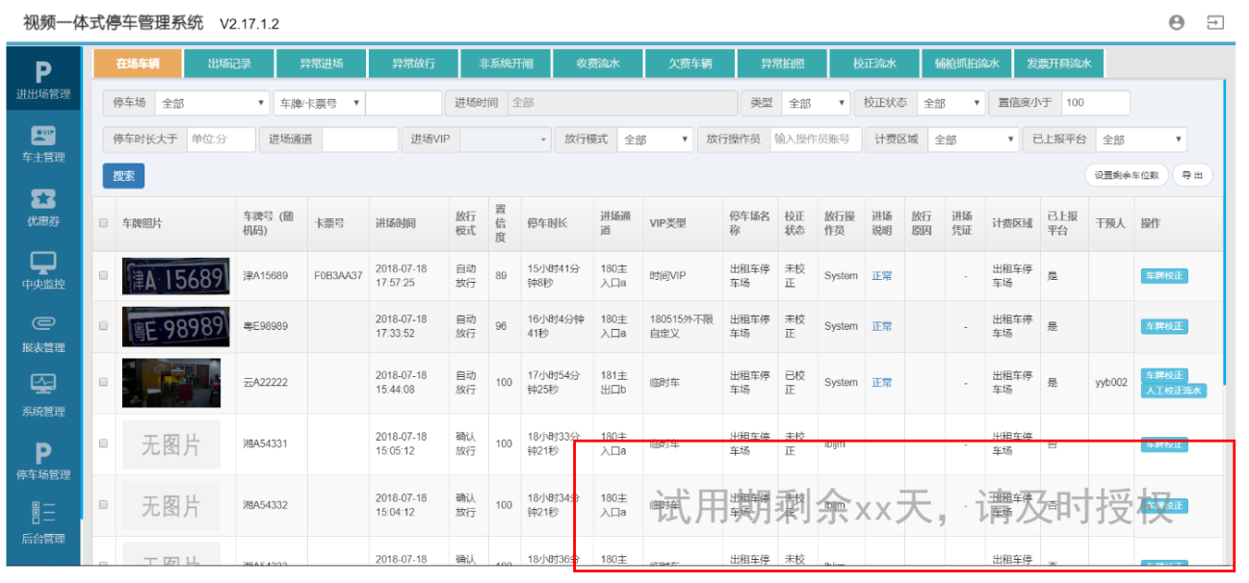

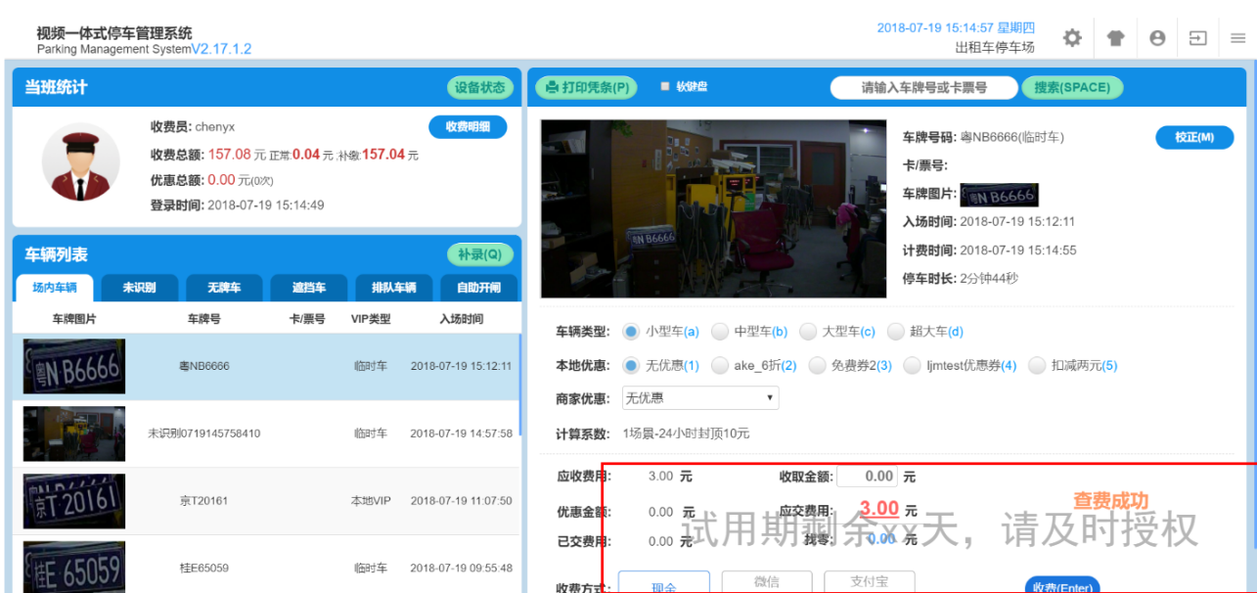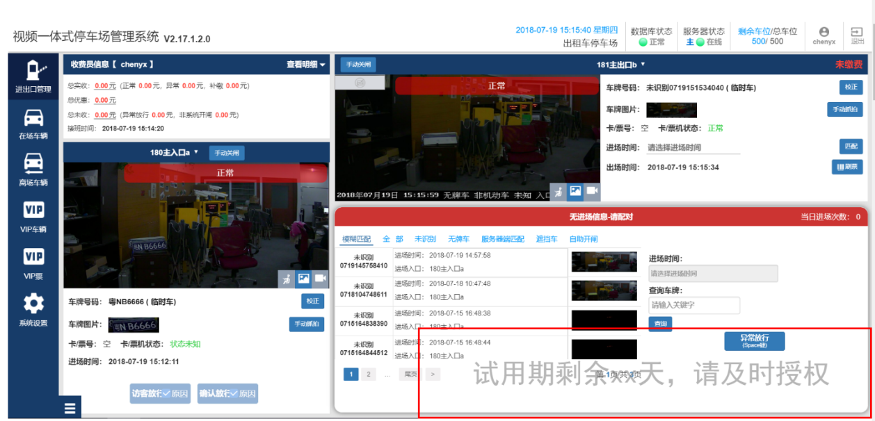

♦ 距离授权到期时间还剩30天

管理端、中央收费和岗亭端后台界面提示“距离授权到期剩xx天，请及时续期”

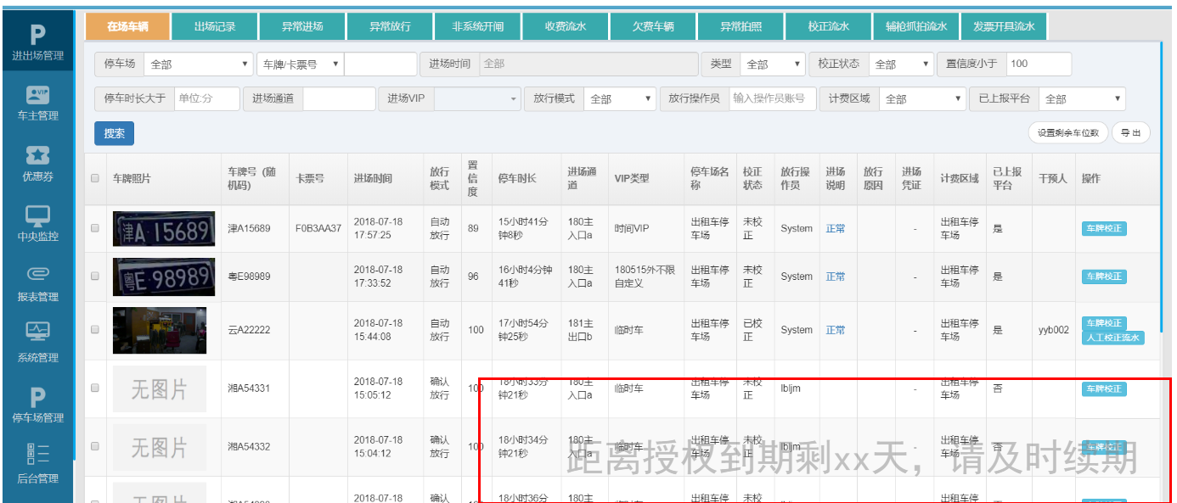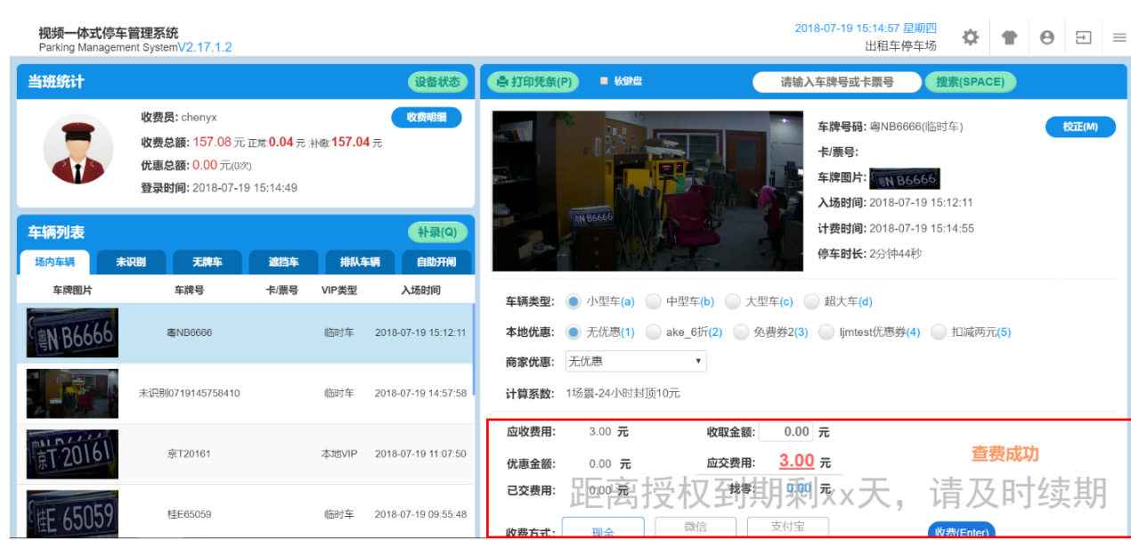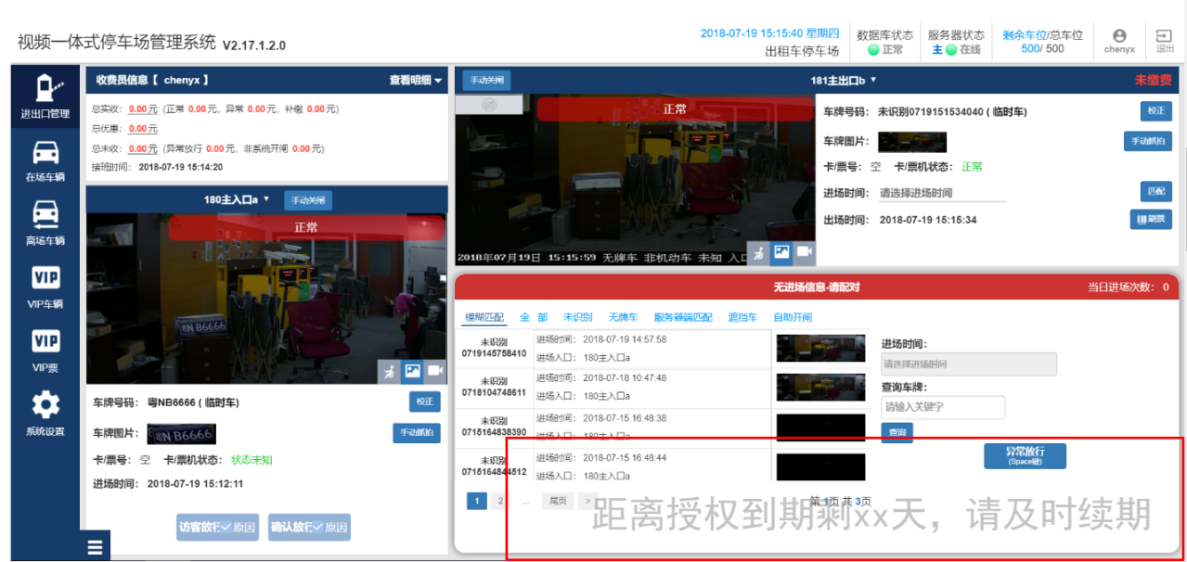

♦ 到期后30天内

1、锁VEMS后台，添加toast提示，用户无法进入；

2、中央收费和岗亭端每5分钟弹窗提示，用户没关掉弹窗新时间的弹窗自动覆盖上一次的弹窗。

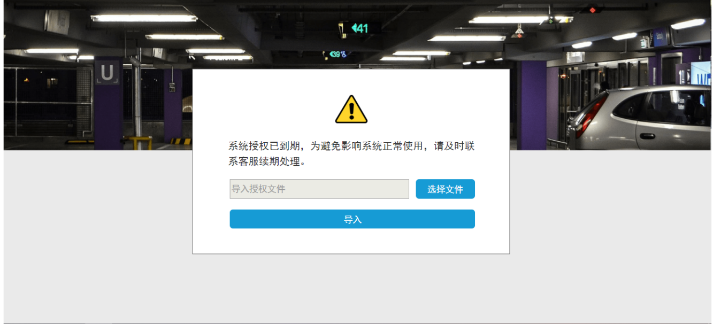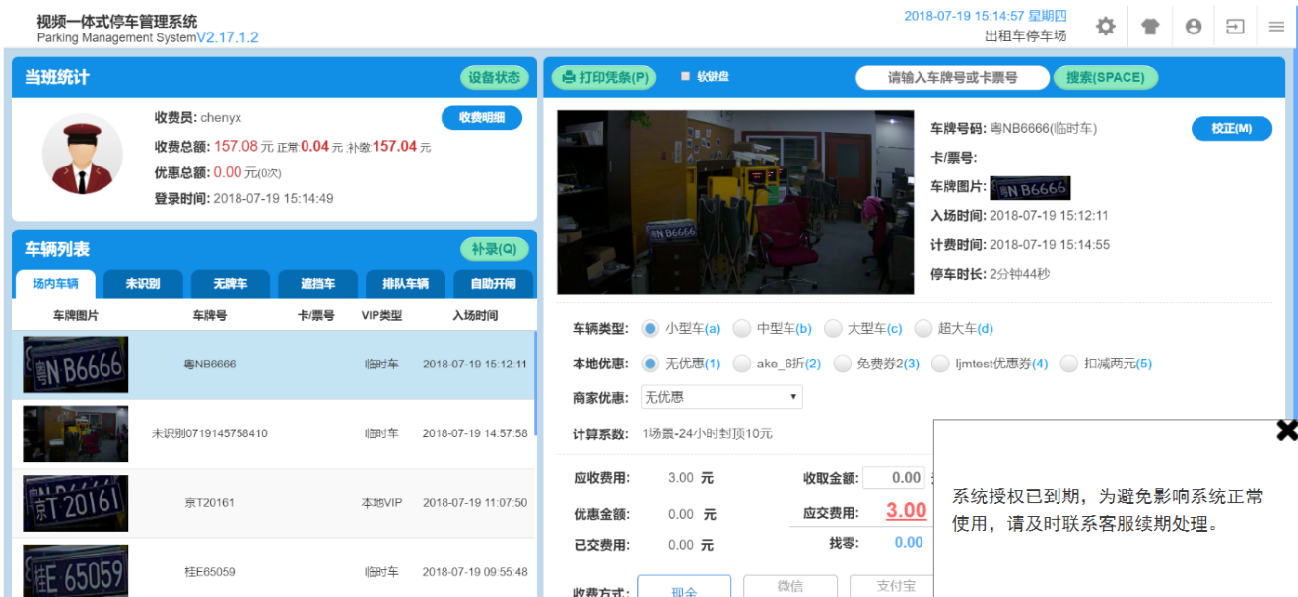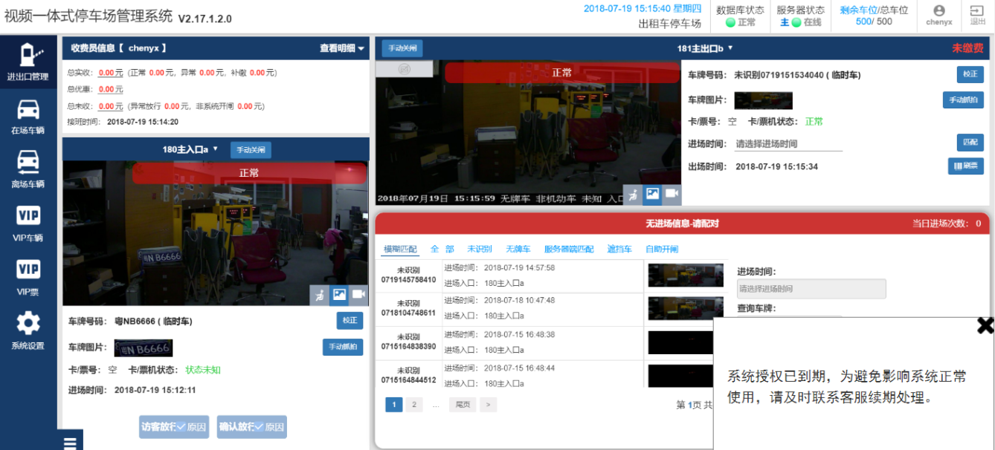

* 到期后超过30天，锁管理端后台，锁岗亭端以及中央收费登录界面

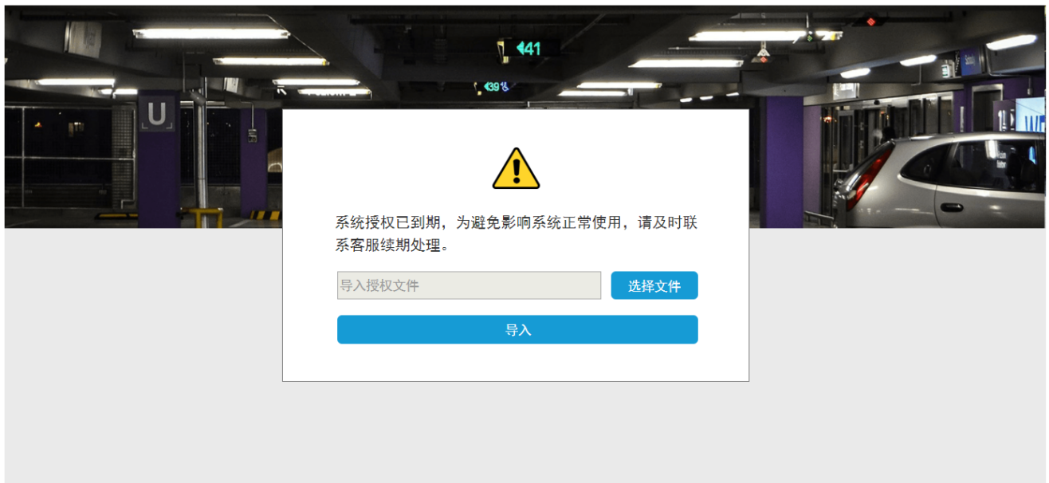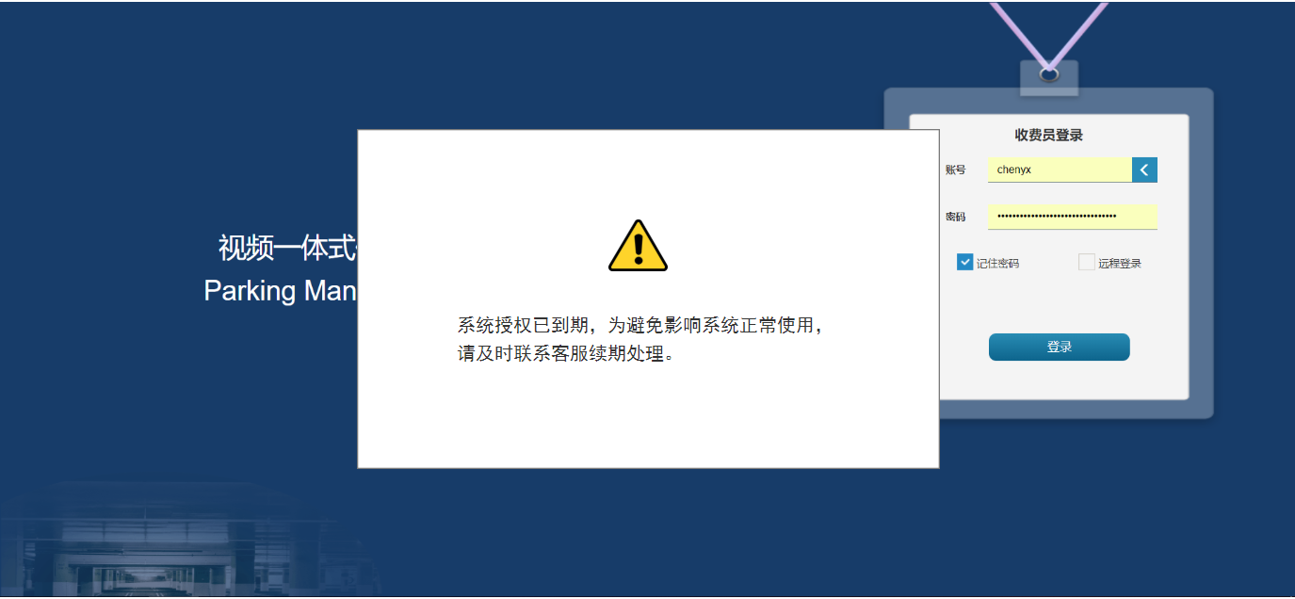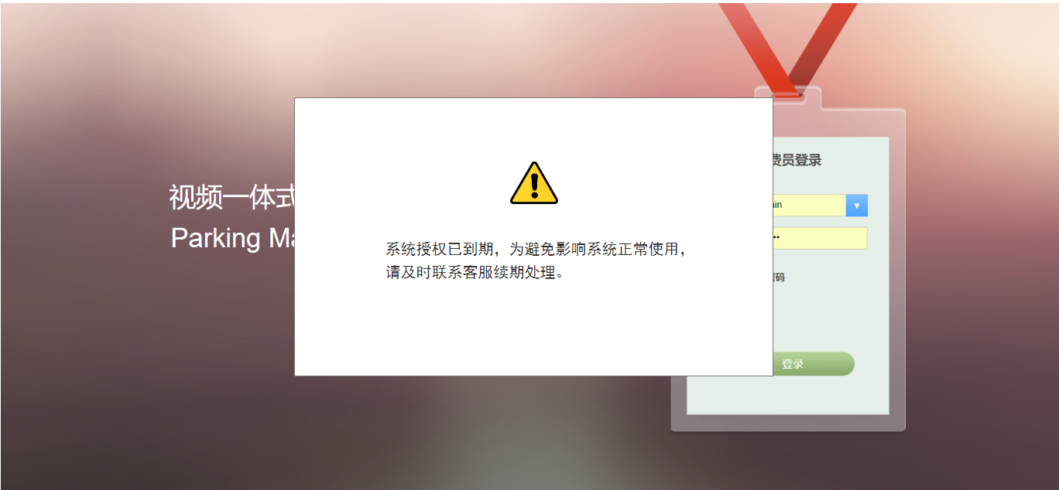

* 系统导入授权文件入口 **系统管理/版本说明** 中

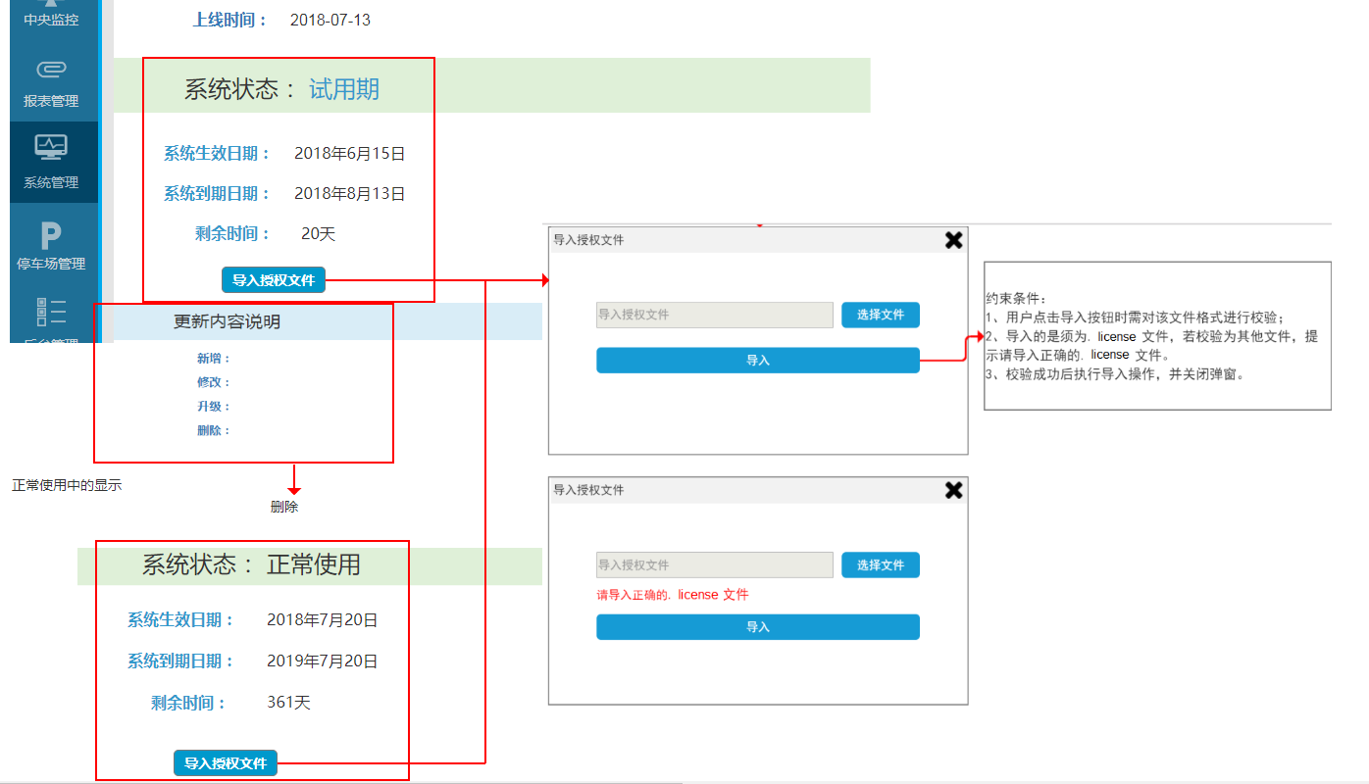

#### 3.2.1.3流程图



### 3.2.2 VIP加临时车组合满位限行

#### 3.2.2.1业务说明

实现VIP加临时车组合满位限行；

实现方案：

1、在车主管理-VIP类型-VIP占用车位类型配置中将需要和临时车一起做满位限制的VIP类型配置入临时车位；

2、临时车或配置入临时车位的VIP车辆进场时，均减少临时车位的一个剩余车位，达到满位阈值时对符合条件的车辆进行满位限行。

#### 3.2.2.2原型界面

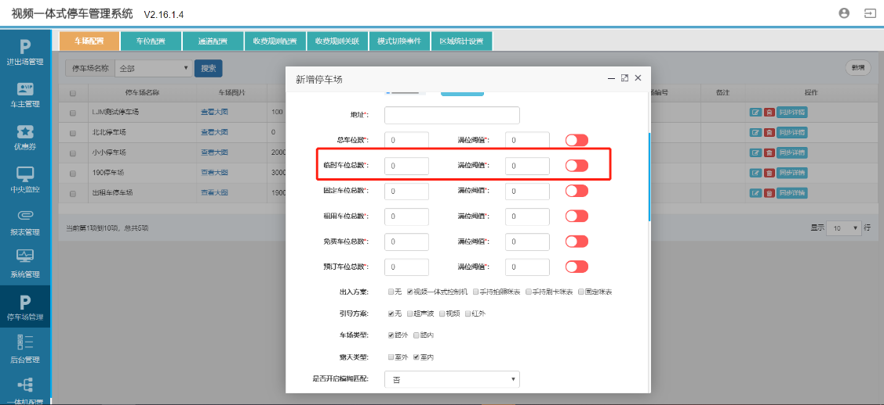

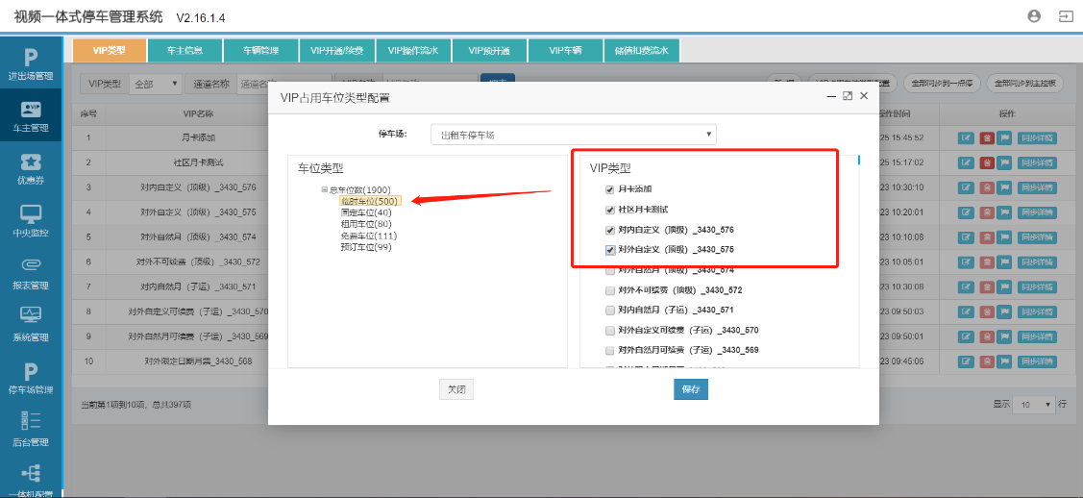

### 3.2.3驾驶位抓拍判断无图时不显示

#### 3.2.3.1功能说明

**当前需求：驾驶位抓拍判断无图时不显示**

**业务说明：**

（1）前端判断驾驶车位有图，驾驶位图片显示。

（2）前端判断无图，驾驶位图片不显示。

#### 3.2.3.2原型界面

有图显示 驾驶位图片

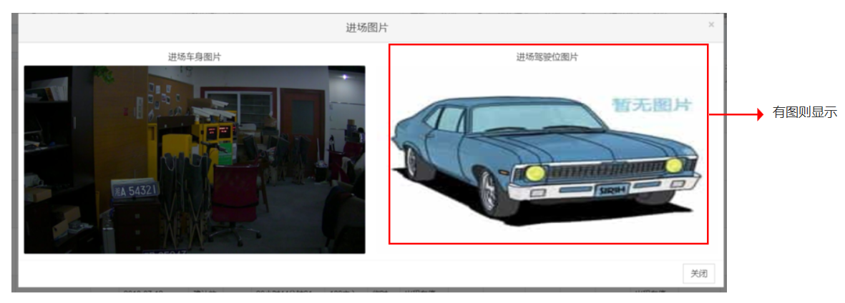

无图不显示驾驶位图片

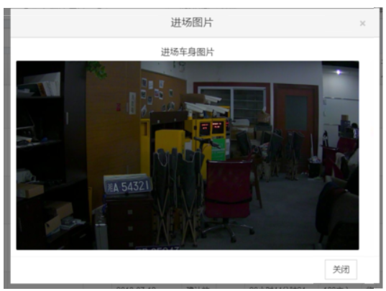

### 3.2.4一体机自动删除过期的VIP票

#### 3.2.4.1功能说明

一体机每天自动删除前一天已经过期的VIP票。（BUG）

### 3.2.5一体机接入外置屏

#### 3.2.5.1功能说明

**当前需求（白云机场）：**

接入外置屏，显示内容与一体机显示屏一样。

**实现方式**

配置标准以太网显示屏，配用标准以太网控制卡，

VEMS对接协议，直接由VEMS下发显示内容去到外置屏。

### 3.2.6一体机摄像机配置增加视频流地址配置

#### 3.2.6.1功能说明

在进行摄像机的配置时，自动带出该品牌摄像机的视频流地址

1.在一体机配置/摄像机模块，新增摄像机设置中增加“视频流地址”的设置

2.选择摄像机品牌后，“视频流地址”自动填入该品牌的视频流地址，若无地址，则空白

#### 3.2.6.2原型界面

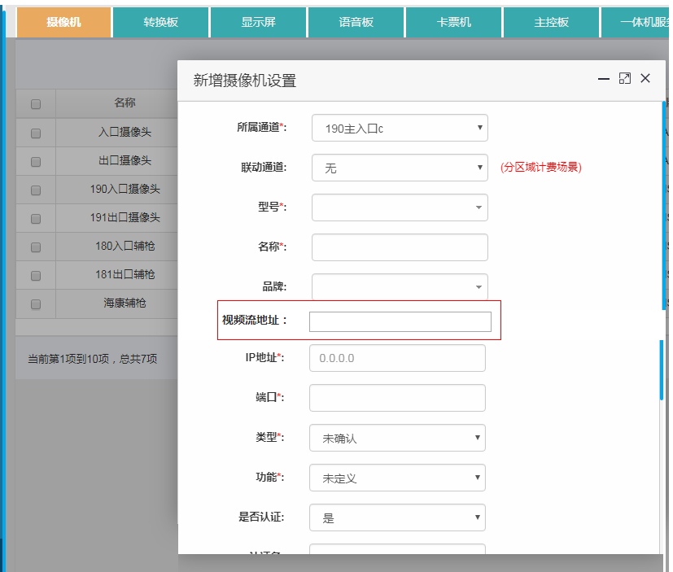

### 3.2.7 VIP类型/VIP票同步一体机功能优化

#### 3.2.7.1功能说明

当前问题：

1、对VIP类型/VIP票进行批量同步时，原管理端发送至一体机的模式改为用户触发批量同步时，管理端向一体机发出同步指令，由一体机向管理端拉取VIP类型/VIP票

2、因批量同步会将一体机内的所有VIP类型/VIP票删除后再进行同步操作，进出高峰期时将影响现场使用，故需作风险提示。

实现方式：

1.数据同步机制优化

2.点击“同步”的时候增加风险提示

3.VIP票/VIP车辆 名称优化

#### 3.2.7.2原型界面

* 车主管理/VIP类型模块“ 全部同步到主控板 ”增加 风险提示语

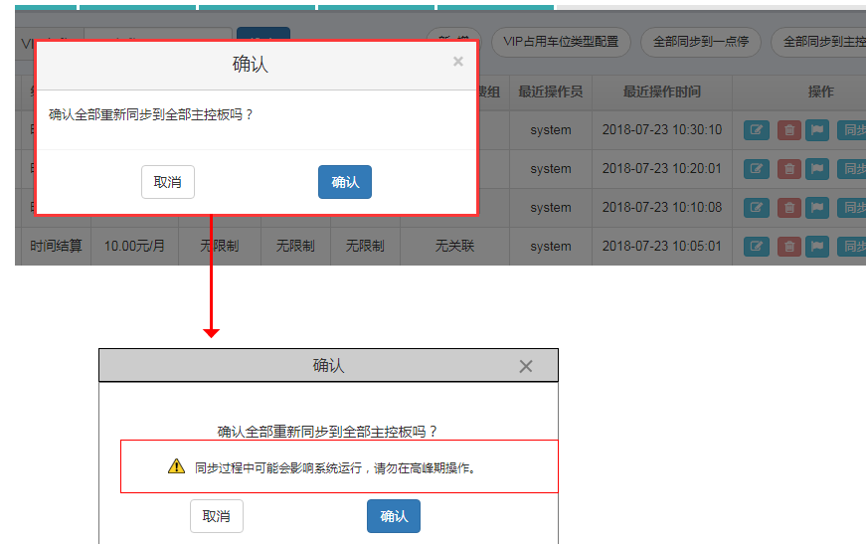

* 车主管理/VIP开通续费模块“ 同步VIP”增加 风险提示语

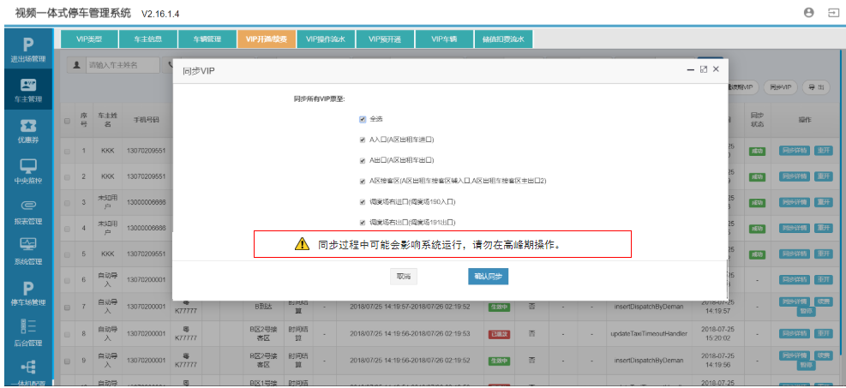

* VIP票/VIP车辆 名称优化

VIP车辆 修改为  本地VIP                VIP票 修改为 管理端VIP

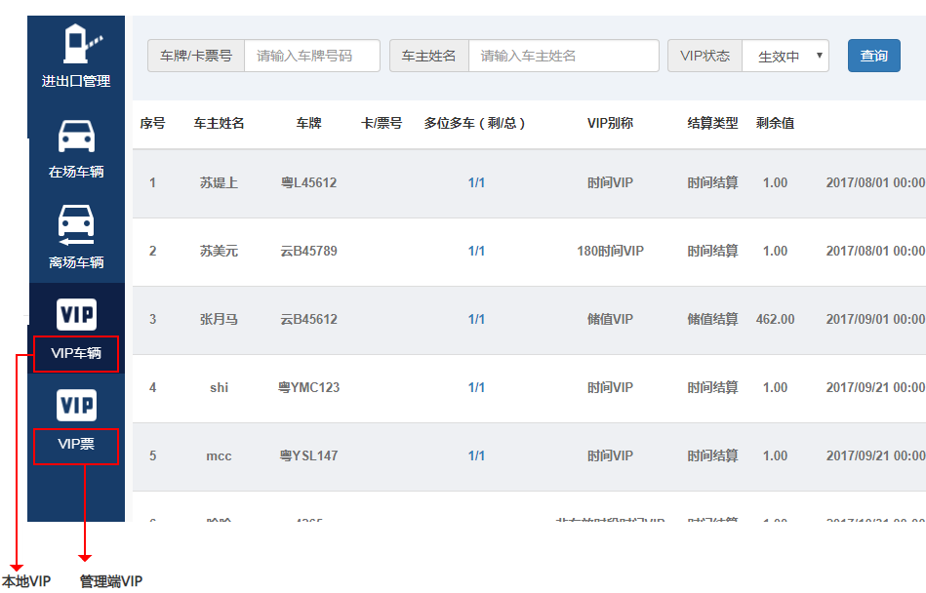

### 3.2.8自然日内，多次进出停车总时长共用免费时长

#### 3.2.8.1功能说明

在停车场管理-通道配置模块中增加“新管理模式定义”模块入口，点击弹出“新管理模式定义”的弹窗。

“新管理模式定义”模块与“管理模式定义”相似，都是对特殊场景下对收费的补充，优先级高于收费规则和计费组。

#### 3.2.8.2原型界面

在停车场管理-通道配置模块中增加“新管理模式定义”模块入口，点击弹出“新管理模式定义”的弹窗。

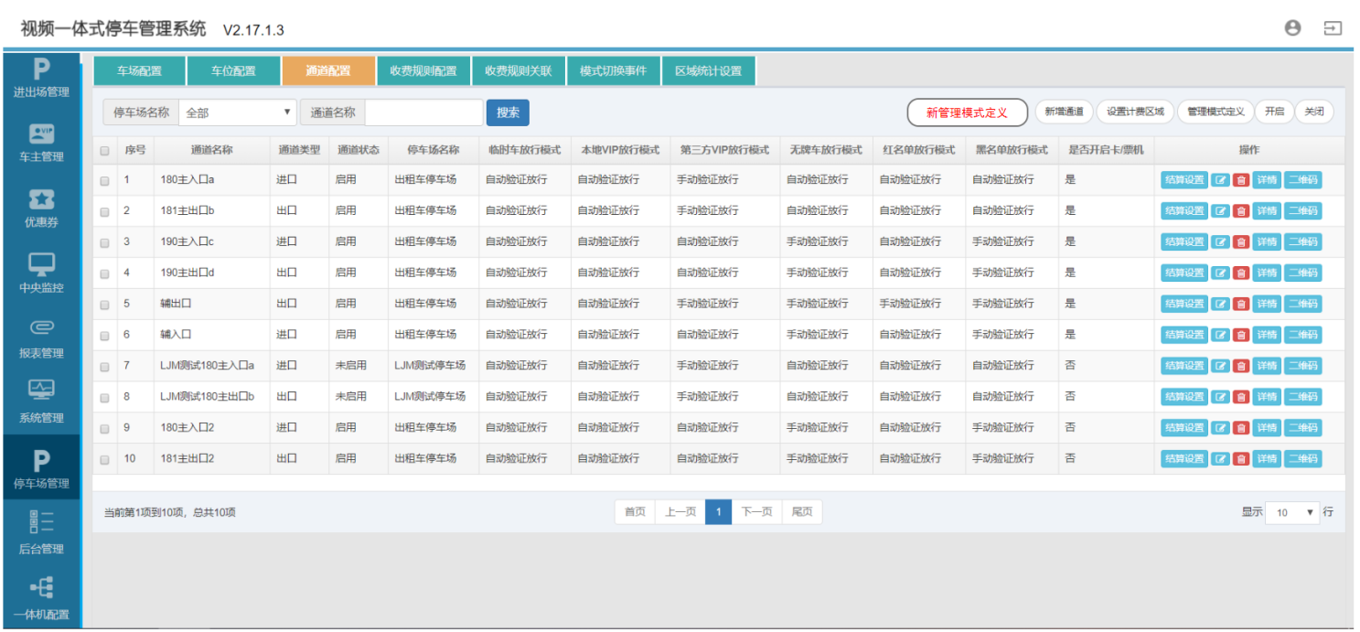

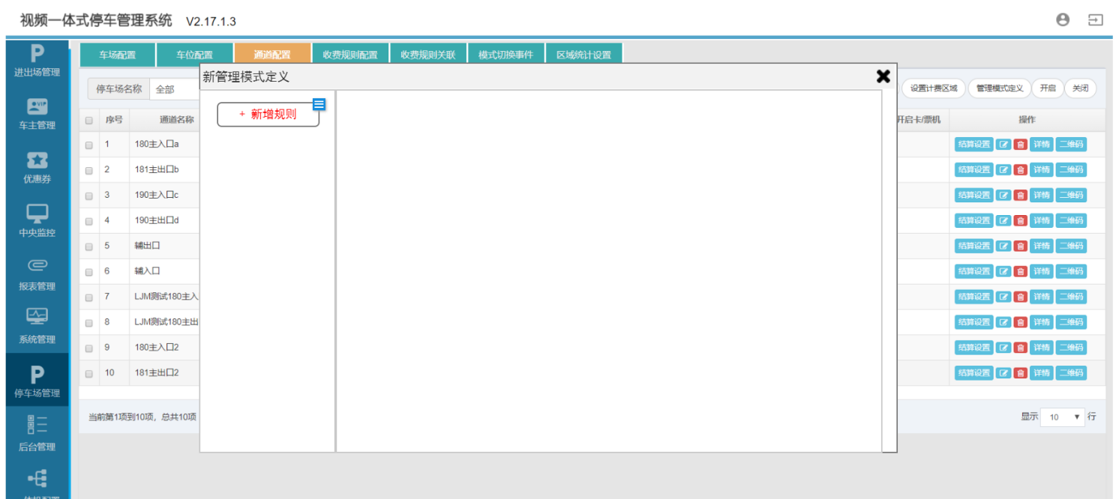

点击“新增规则”按钮，默认在规则列表顶端增加一条“新规则”。

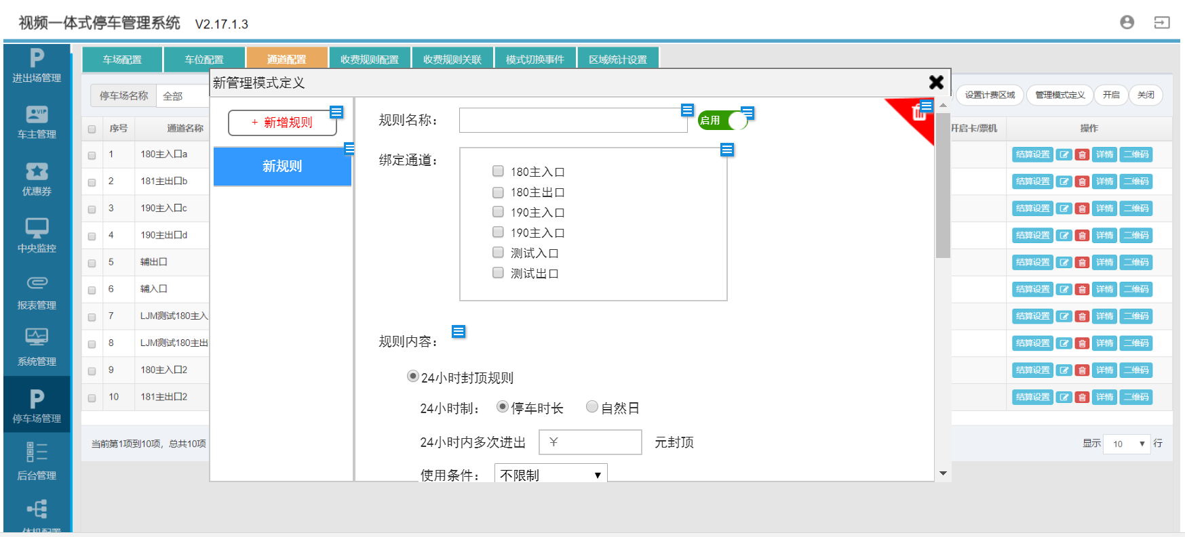

新增规则页面包含**规则名称、绑定通道、规则内容和规则使用权限**四个内容。

**规则名称**：填入新建的规则名称，输入规则名称将自动显示在左侧的规则列表中。规则默认启用，点击可切换为“禁用”状态，点击“删除”则删除此条规则，某规则被删除后默认显示该规则的下一条规则。

**绑定通道**：即在绑定的通道才会触发使用该规则，不需要勾选通道之后才能创建规则。显示系统已创建的所有通道名称，可多选（一条规则可绑定多条触发通道），默认将该规则绑定至勾选的通道。

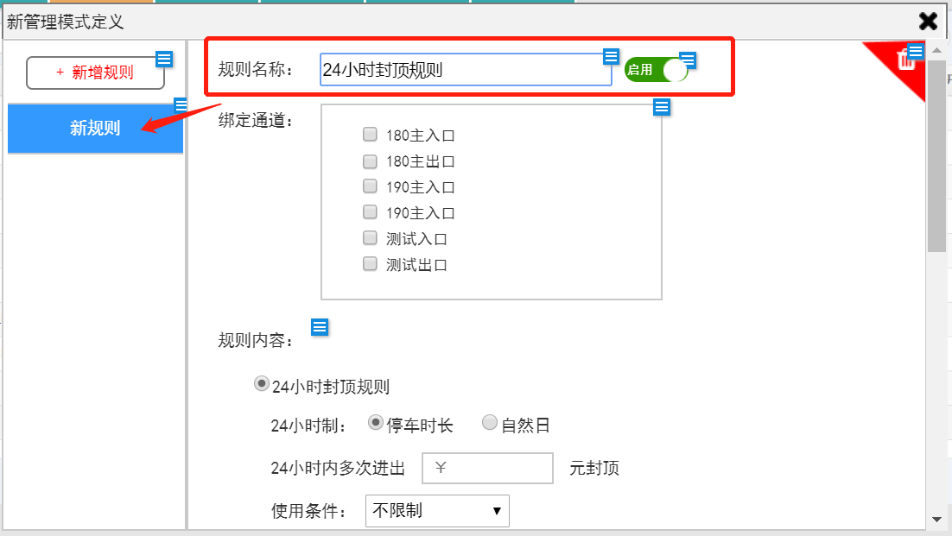

**规则内容**：包括24小时封顶规则和不同计价规则两项，“24小时封顶规则”和“24小时累计规则”为二选一的单选关系，默认选中“24小时封顶规则”，选择“24小时累计规则”时默认取消选中“24小时封顶规则”。

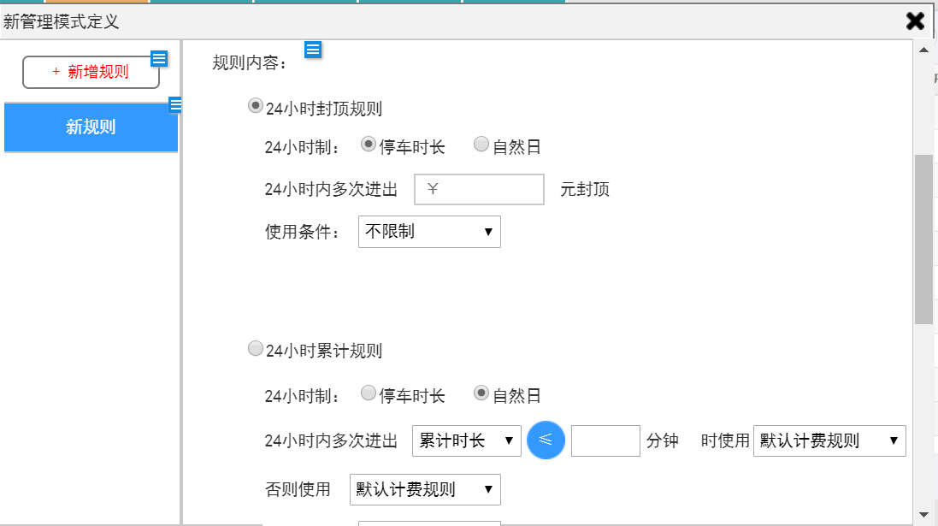

**24小时封顶规则**：即车辆在24小时内多次进出可选填xx元封顶，24小时制默认停车时长，可切换为自然日。停车时长默认以进场时间为节点进行计算。

使用条件默认不限制，可切换为车牌，即约束当车牌包含xx字段时才触发使用该规则。

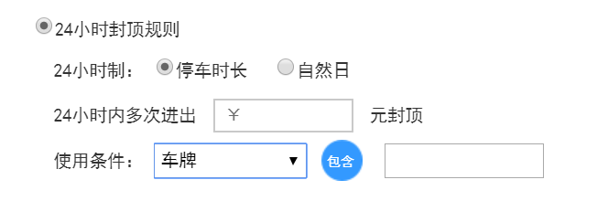

可切换为VIP名称，即约束当车辆为xxxVIP时才触发使用该规则，VIP类型下拉框内容包含临时车+系统所有已创建的VIP名称，可多选。

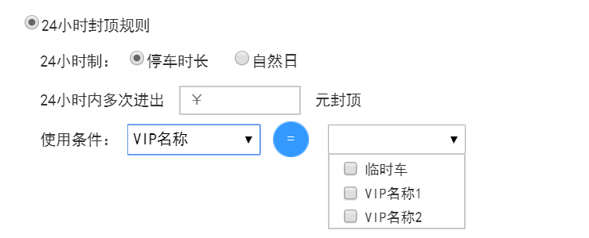

可切换为车辆计费类型，即约束当车辆为xx类型时才触发使用该规则，车辆计费类型下拉框内容包含小型车、中型车、大型车和超大车，默认显示小型车。

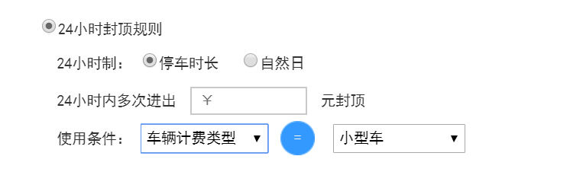

**24小时累计规则**：即车辆在符合条件的情况下可切换另一种收费规则。24小时制默认自然日，可切换为停车时长。

默认显示24小时内多次进出累计时长（可切换为累计次数）≤（可切换为≥）xx分钟（次）时使用xx规则，否则使用xxx计费规则。两个计费规则下拉框内容显示当前已创建的收费规则，默认选择默认计费规则。

使用条件与24小时封顶规则一致，详见上文。

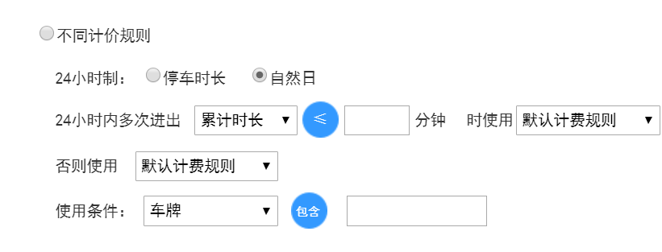

如要实现自然日内，车辆多次进出累计时长5小时内免费，超过5小时按临时车计费。那么实施方案为：新建两个收费规则（一个有免费时长，一个没有免费时长），那么设定为24小时内多次进出累计时长≤300分钟时使用（有免费时长的计费规则），否则使用（没有免费时长的计费规则）。

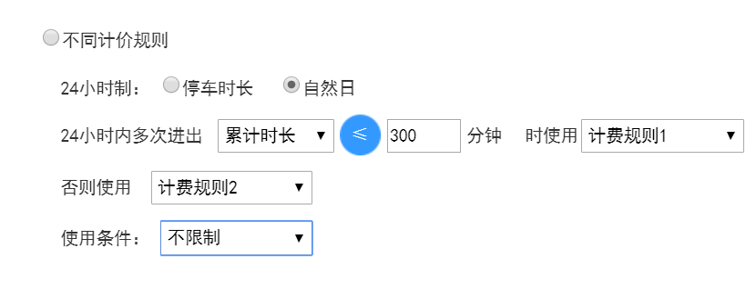

如要实现自然日内，车辆前两次进出有免费时长，第三次开始没有免费时长。那么实施方案为新建两个收费规则（一个有免费时长，一个没有免费时长），那么设定为24小时内多次进出累计次数≤2次时使用（有免费时长的计费规则），否则使用（没有免费时长的计费规则）。

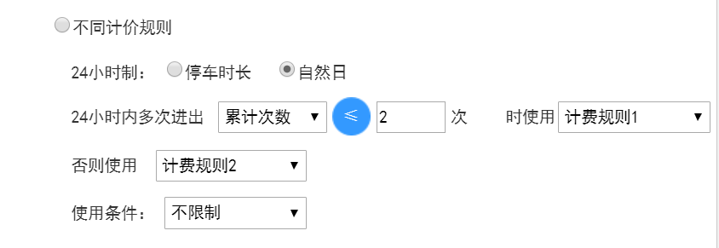

管理模式定义的优先级高于收费规则，当通道默认计费规则为该规则1，用户设定不同计价规则为24小时内多次进出累计时长≤300分钟时使用规则2，否则使用规则3，使用条件不限制。那么根据优先级，该通道使用的规则将在规则2和规则3之间转换使用。

**规则使用权限**：以树的形式展示当前所创建的停车场、区域和通道。即选择此规则可使用的权限范围。

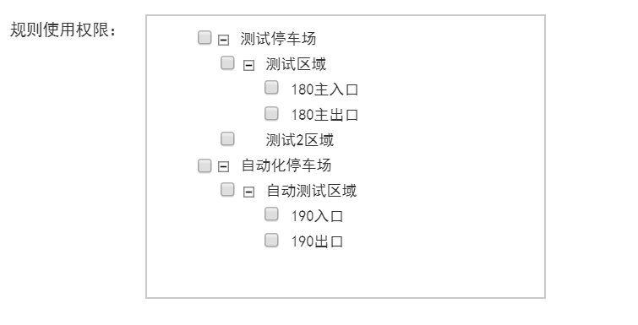

规则设置完成后点击“保存”可保存此规则并关闭弹窗、点击“取消”则不保存操作，直接关闭弹窗。

#### 3.2.8.3流程图

无。

#### 3.2.8.4功能按钮说明

无。

#### 3.2.8.5用例

无。

### 3.2.9收费流水展示应收金额和计费时长

#### 3.2.9.1功能说明

**业务说明：**

交接班记录里的异常放行未收金额的详情明细，需要在流水那里能展示出来，并可以通过筛选条件快速查出。

#### 3.2.9.2原型界面

* 收费流水模块表头增加计费时长和应收金额字段

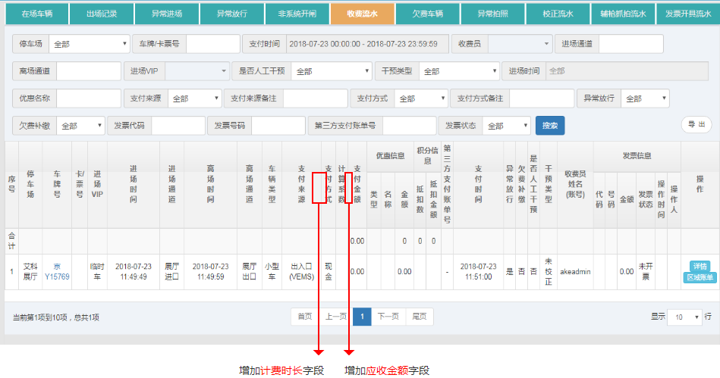

* 报表管理/交接班记录中隐藏“非系统开闸未收”一列

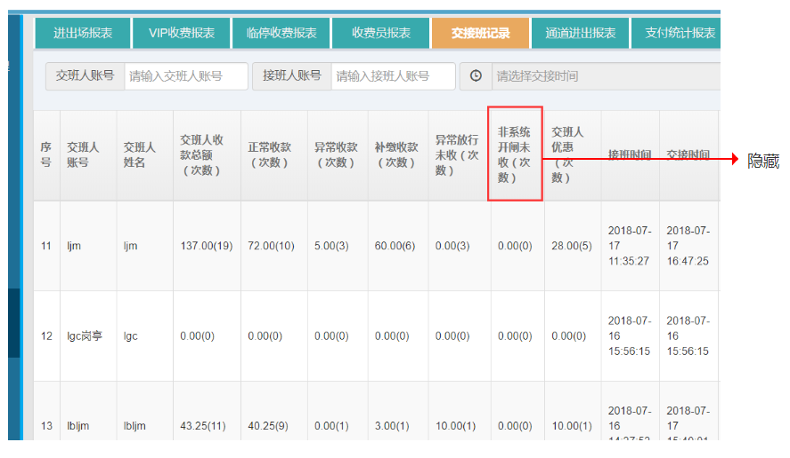

* 岗亭端-收费员信息中，隐藏涉及到非系统开闸和异常放行字段，总未收即为异常未收。

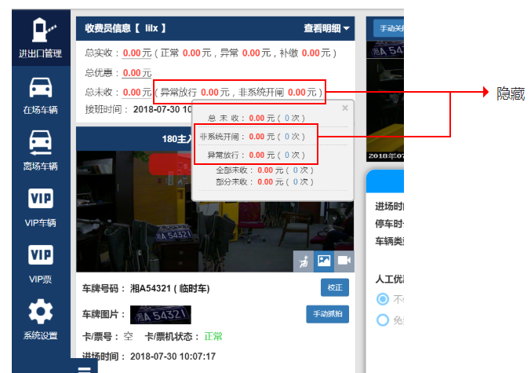

### 3.2.10 VIP开通续费模块加上时间段筛选

#### 3.2.10.1功能说明

VIP开通续费模块加上时间段筛选

#### 3.2.10.2原型界面

* 车主管理/VIP开通续费模块增加 时间段筛选，默认时间为**当天**

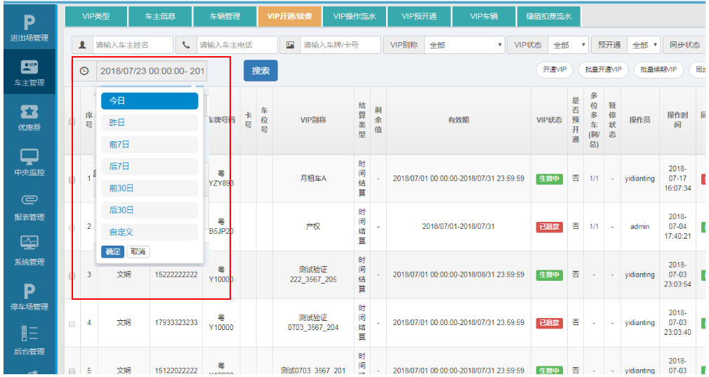

* 车主管理/车辆管理/车辆信息模块增加 时间段筛选，默认时间为**当天**

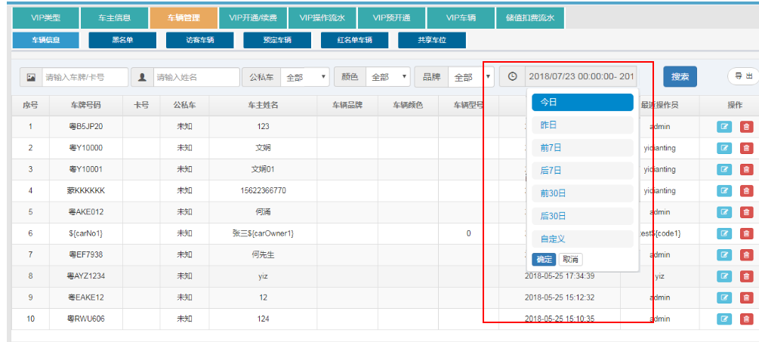

### 3.2.11匹配校正页面增加“匹配此车牌”按钮

#### 3.2.11.1功能说明

匹配校正页面增加“匹配此车牌”按钮

1.在匹配校正页面进场/出场 增加“匹配此车牌”按钮

2.选中按钮后，最终确认车牌处 显示 已匹配 的车牌

3.“校正”按钮更改展示位置，具体页面以UI设计为准。

#### 3.2.11.2原型界面

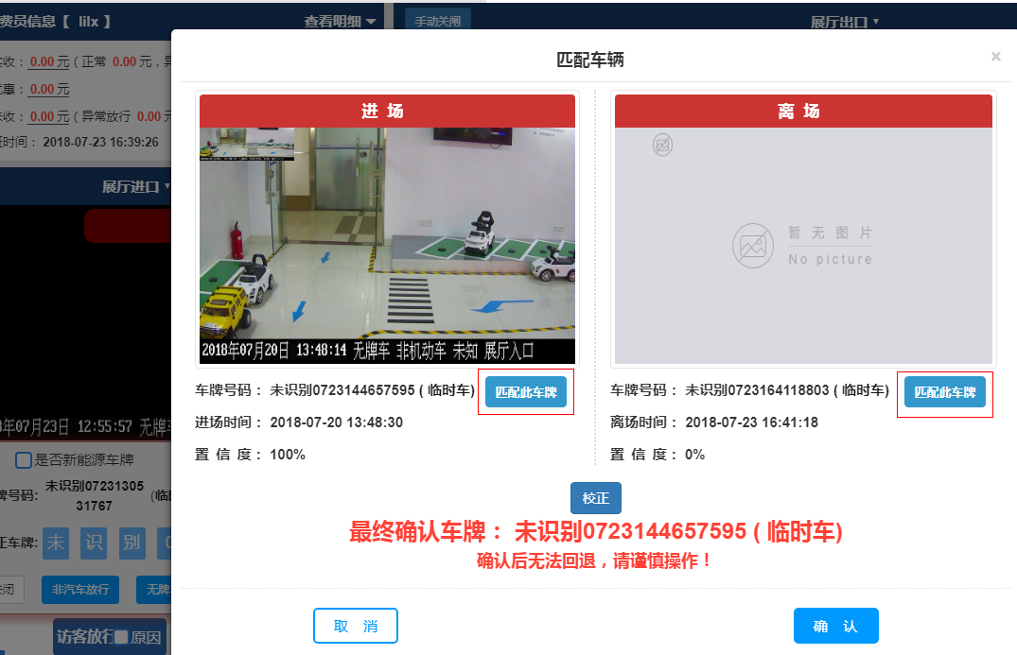

### 3.2.12一体机系统设置中的无用按钮优化

#### 3.2.12.1功能说明

优化岗亭端/系统设置中的按钮

#### 3.2.12.2原型界面

* 一体机基础信息界面 删除“网关IP、子网掩码和网关”三个字段

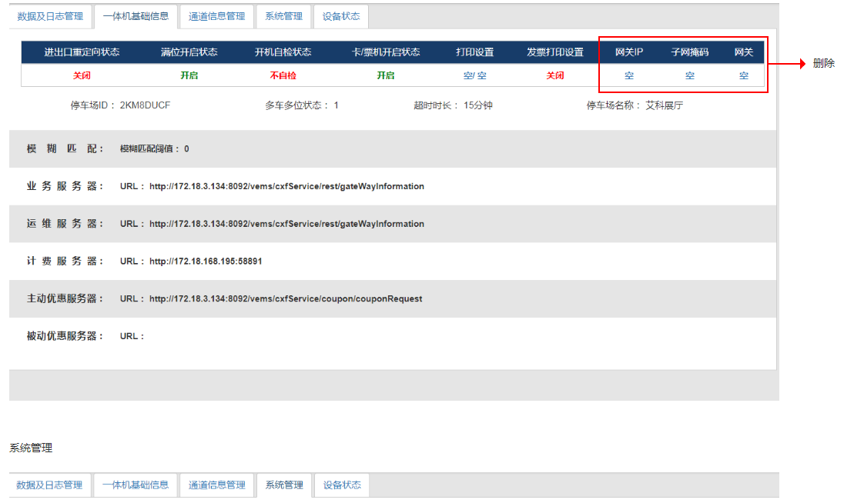

* 系统管理界面删除“版本升级”和“特殊项设置”两个模块。

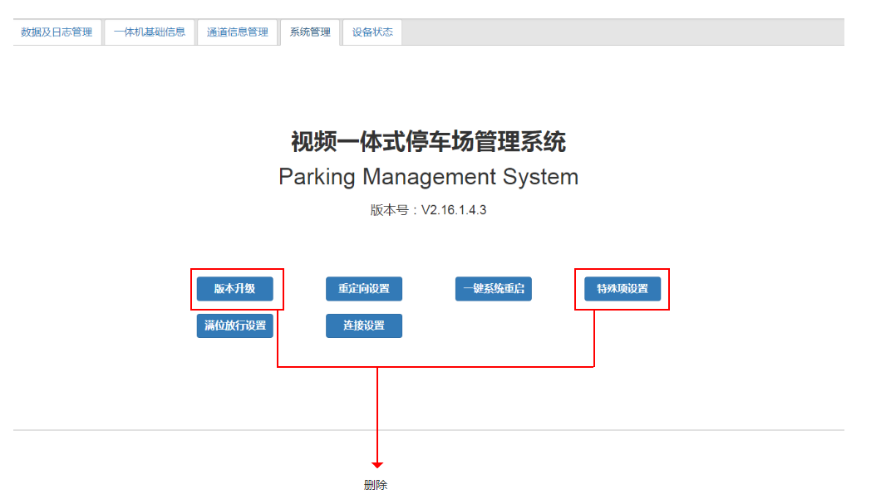

### 3.2.13解决服务器时间超前导致一体机没反应问题

#### 3.2.13.1功能说明

当前问题：一体机如果时间超前，修改会正常时间，一体机会没反应，会被超前的记录一直占用

需刷全包处理

页面加入这个功能：将所有的异常数据（大于当前时间的）删除

#### 3.2.13.2原型界面

岗亭端/系统设置/数据及日志管理 增加 “清理时间异常数据”

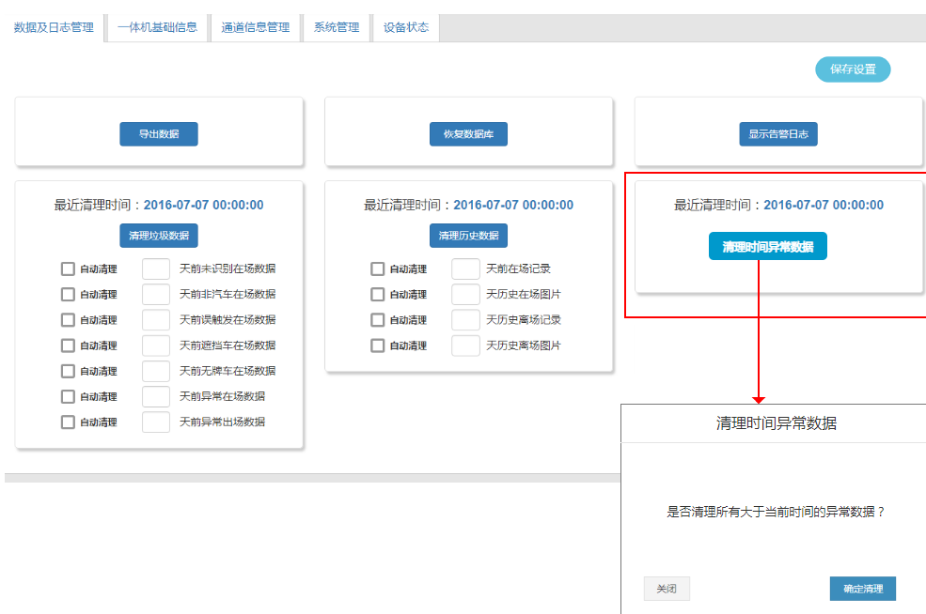

### 3.2.14管理端收费规则测算功能

#### 3.2.8.1功能说明

1.在停车场管理/收费规则配置模块，操作列增加“测算”按钮，提供测算入口

2.点击“测算”按钮，弹出进出场时间输入对话框，输入进出场时间

3.点击“计算”按钮，显示出计费时长，计费金额。

#### 3.2.8.2原型界面

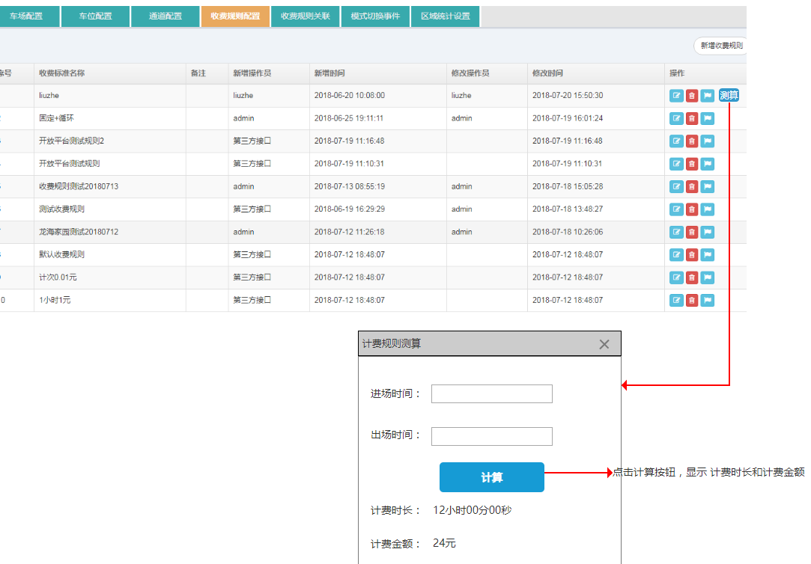

# 4.非功能性需求

|  |  |  |
| --- | --- | --- |
| **需求名称** | **详细要求** | **优先级** |
| 可靠性要求 | 所有崩溃情况都有记录日志 |  |
| 兼容性要求 |  |  |
| 效率要求 | 网络正常的情况下，任何菜单的点击响应时间不超过3秒 |  |
| 可维护性要求 |  |  |
| 可移植性要求 |  |  |
| 易用性要求 |  |  |
| 接口需求 |  |  |
| 运营性要求 |  |  |
| 风险规避 |  |  |
| 性能需求 |  |  |
| 其它 |  |  |
|  |  |  |

# 5.外部接口说明

无。

# 6.附件

无。

# 7.附录

## 7.1通用规范说明

|  |  |  |
| --- | --- | --- |
| **序号** | **对象** | **说明** |
|  |  |  |

## 7.2通用页面及控件说明

无。